***Termine 2023 Gruppe Du-Hamborn:***

Oktober 2.10.2023 Gruppentreffen

16.10.2023 Besuch von Dr. Krentel vom

Bethesda- Krankenhaus

Nov. 6.11.2023 Gruppentreffen

20.11.2023 Gruppentreffen

Dez. 4.12.2023 Gruppentreffen

18.12.2023 Adventliches Beisammensein

Treffort:

Sakristei der Kreuzeskirche Marxloh

Kaiser Friedrich Str. 40, 47169 Duisburg

*Bei Fragen gerne:*

Lydia Hable GL; 0203/403386

Beate Bitzer stellv.GL; 015781983502

Christine Schirok Ka; 0203/870830

Gudrun Schürger-Müller stellv.Ka; 0203/597268

Wir treffen uns

2 x im Monat,

jeweils montags von 15 Uhr bis ca. 17 Uhr

um uns gegenseitig auszutauschen, einfach nur zuhören, um unsere Ängste und Nöte mal besprechen zu können,

oder

für einander da zu sein.

*Frauenselbsthilfe Krebs*

Gruppe Duisburg Hamborn

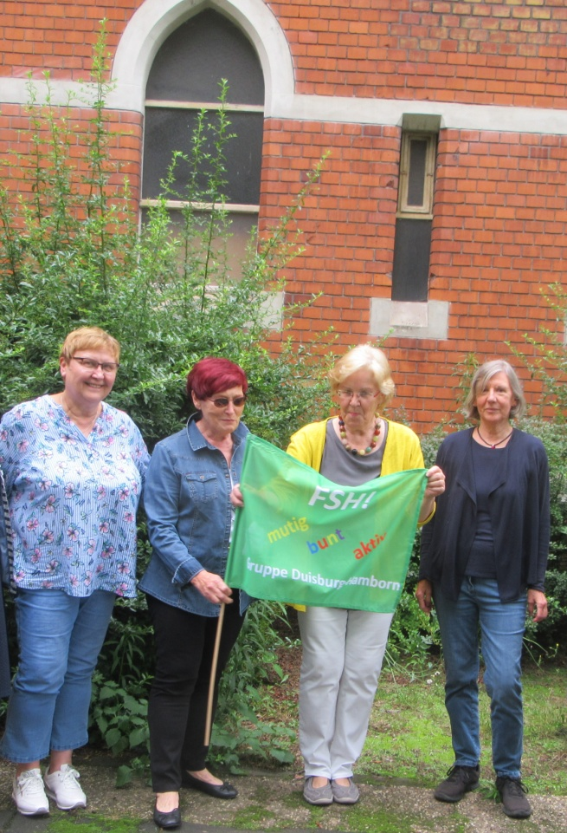

Das Team